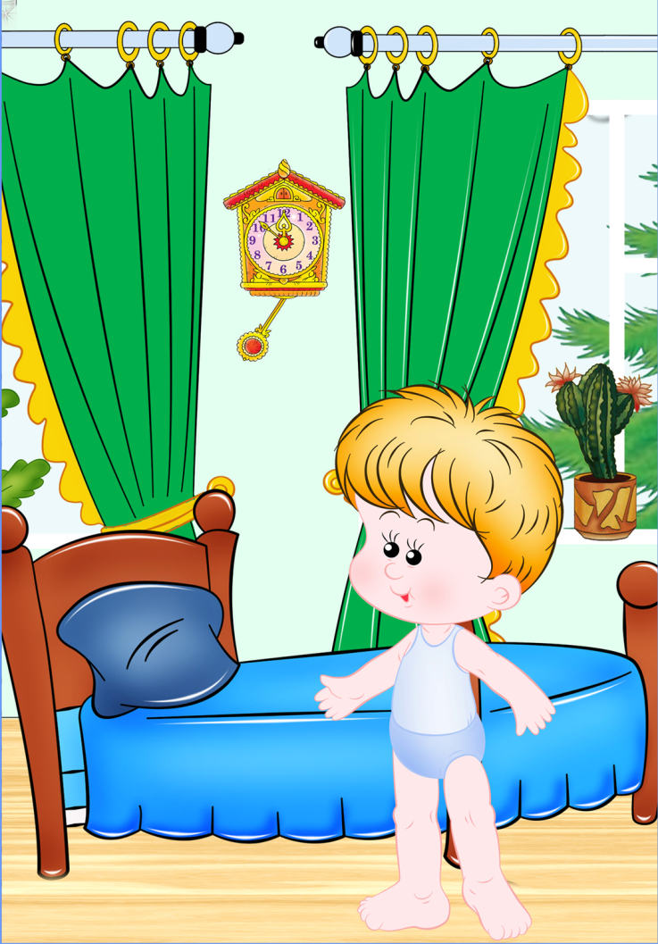

КОМПЛЕКС ГИМНАСТИКИ ПОСЛЕ СНА № 1

В кроватках

1. «Потягушки». И.п.: лежа на спине, руки вдоль туловища.
Потягивание, вернуться в и. п.

2. «Горка». И п.: сидя, ноги прямые, руки в упоре сзади.
Опираясь на кисти рук и пятки выпрямленных ног, поднять таз вверх, держать, вернуться в и.п.

3. «Лодочка». И.п.: лежа на животе, руки вверх.
Прогнуться (поднять верхнюю и нижнюю части туловища), держать, вернуться в и.п.

4. «Волна». И. п.: стоя на коленях, руки на поясе.
Сесть справа от пяток, руки влево, и.п., сесть слева от пяток, руки вправо, и.п.

Возле кроваток

5. «Мячик». И.п.: о.с.
Прыжки на двух ногах.

- Дыхательное упражнение

6. «Послушаем свое дыхание». И.п.: о.с., мышцы туловища расслаблены.
В полной тишине дети прислушиваются к собственному дыханию и определяют, какая часть тела приходит в движение при вдохе и выдохе (живот, грудная клетка, плечи волнообразно), тихое дыхание или шумное.

- Ходьба по дорожке «Здоровья»

КОМПЛЕКС ГИМНАСТИКИ ПОСЛЕ СНА № 2
«ПРОГУЛКА В ЛЕС»

I. В кроватках

1. «Потягушки». И.п.: лежа на спине, руки вдоль туловища, потягивание.

2. «В колыбельке подвесной летом житель спит лесной» (орех).
И.п.: лежа на спине, руки вдоль туловища.
Вдох, сесть с прямыми ногами, руки к носкам, выдох, вдох, и.п.

II.Возле кроваток

3. «Вот нагнулась елочка, зеленые иголочки».
И.п.: стоя, ноги на ширине плеч, руки внизу.
Вдох, выдох, наклон туловища вперед, вдох, и.п., выдох, наклон.

4. «Вот сосна высокая стоит и ветвями шевелит».
И.п.: о.с..Вдох, руки в стороны, выдох, наклон туловища вправо, вдох, выдох, наклон туловища влево.

5. «Дети в беретках с ветки упали, беретки потеряли» (желуди).
И.п.: о.с.. руки за голову, вдох – подняться на носки, выдох- присесть.

6. «Стоит Алена, листва зелена, тонкий стан, белый сарафан» (береза). И.п.: стоя, ноги на ширине плеч, руки вдоль туловища, вдох, руки через стороны вверх, подняться на носки, выдох, и.п.

III. Дыхательное упражнение

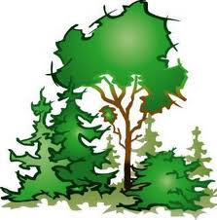
7. «Лес шумит». И.п. – ноги на ширине плеч, руки опущены. Наклониться вправо – вдох, вернуться в И.п. – выдох, то же влево. Усложнение – руки при выполнении вытянуты вверх.

IV. Ходьба по дорожке «Здоровья»

КОМПЛЕКС ГИМНАСТИКИ ПОСЛЕ СНА № 3

I. В кроватках
Кто спит в постели сладко?
Давно пора вставать.
Спешите на зарядку,
Мы вас не будем ждать!
Носом глубоко дышите,
Спинки ровненько держите.

- И.п.: лежа на спине, руки вдоль туловища, напрячь тело, вдох, держать несколько секунд, расслабиться, выдох.

- И.п.: лежа на спине, руки в стороны, пальцы сжаты в кулаки, скрестить руки перед собой, выдох, развести руки, в и.п., вдох.

- И.п.: лежа на спине, руки в замок за голову, поднять прямую левую ногу, поднять прямую правую ногу, держать их вместе, и.п. (одновременно опустить).

- И.п.: лежа на спине, руки в упоре на локти, прогнуться, приподнять грудную клетку вверх, голову держать прямо (3-5 сек), вернуться в и.п.

- И.п.: лежа на животе, руки под подбородком, прогнуться, руки к плечам, ноги лежат на кровати, держать, и.п.

- И.п.: лежа на животе, руки под подбородком, прогнуться, приняв упор на предплечья, шея вытянута – вдох-выдох.

II. Возле кроваток

- «Хлопушка». И.п.,- стоя на коленях, руки вдоль туловища. Вдох - развести руки в стороны, выдох - опустить вниз, хлопнуть в ладоши, сказать: «Хлоп!». Повторить шесть-восемь раз.

III. Дыхательное упражнение

- «Лес шумит». И.п. – ноги на ширине плеч, руки опущены. Наклониться вправо – вдох, вернуться в И.п. – выдох, то же влево. Усложнение – руки при выполнении вытянуты вверх.

IV. Ходьба по дорожке «Здоровья»

КОМПЛЕКС ГИМНАСТИКИ ПОСЛЕ СНА № 4
«САМОЛЕТ»

В кроватках

- И.п.: сидя, «по турецки». Смотреть вверх не поднимая головы, и водить пальцем за пролетающим самолетом (сопровождение глазами).
Пролетает самолет,
С ним собрался я в полет.

- И.п. тоже. Отвести правую руку в сторону (следить взглядом), то же в левую сторону.
Правое крыло отвел,
Посмотрел.
Левое крыло отвел,
Поглядел.

- И.п. тоже. Выполнять вращательные движения перед грудью и следить взглядом.

Я мотор завожу
И внимательно гляжу.

.

Возле кроваток

- И.п.: о.с. Встать на носочки и выполнить летательные движения.
Поднимаюсь ввысь, Лечу.
Возвращаться не хочу.

- И.п.: о.с., крепко зажмурить глаза на 5 секунд, открыть (повторить 8-10 раз).

- И.п.: о.с., быстро моргать глазами 1-2 минуты.

- Дыхательное упражнение

- «Регулировщик». И.п. стоя, ноги на ширине плеч, одна рука поднята вверх, другая отведена в сторону. Вдох. Поменять положение рук с удлинённым выдохом и произношением звука «Р-Р-Р» (4-5 раз).

IV. Ходьба по дорожке «Здоровья»

КОМПЛЕКС ГИМНАСТИКИ ПОСЛЕ СНА № 5
«Снеговик»

В кроватках

Раз и два, раз и два Имитируют лепку снежков
Лепим мы снеговика.
Мы покатим снежный ком Поочередно проводят по шее справа и слева
Кувырком, кувырком. Проводят пальцами по щекам сверху вниз
Мы его слепили ловко, Растирают указательными пальцами крылья носа
Вместо носа есть морковка.
Вместо глазок – угольки, Прикладывают ладони ко лбу и «козырьком» и
растирают
Ручки – веточки нашли. Трут ладонями друг о друга.
А на голову – ведро. Указательными и средними пальцами растирают
точки перед ушами и за ними
Посмотрите, вот оно! Кладут обе ладони на макушку и покачивают
головой.

II.Возле кроваток

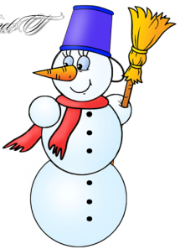
Сидя на стульчиках
- «согреем замерзшие ножки после прогулки по снегу»: ноги вытянуть вперед, сжимать и разжимать пальцы на ногах; ноги вытянуть вперед, тянуть ноги то носками, го пятками; ноги вытянуть вперед и соединить,
- «рисовать» ногами в воздухе различные геометрические фигуры (круг, квадрат, треугольник); ноги поставить всей ступней на пол, поднимать ноги на носки, максимально отрывая пятки от пола; из того же и.п. поднимать вверх пальцы ног, не отрывая ступни от пола.
Каждое упражнение повторить шесть - восемь раз.

- Дыхательное упражнение

«Свеча». И.п. – ноги на ширине стопы, руки в «замке», большие пальцы рук сомкнуть – «свеча». Ребенок через нос набирает воздух, собрав губы «трубочкой» дует на свечу (задувает). Выдох спокойный.

IV. Ходьба по дорожке «Здоровья»

